Comunicación de Baja
Para anular una factura electrónica, ir a la siguiente opción del sistema:
Pedidos y Facturación/Procesos/Control de Anulaciones de Facturación
Elegir la opción Datos Factura Asentada
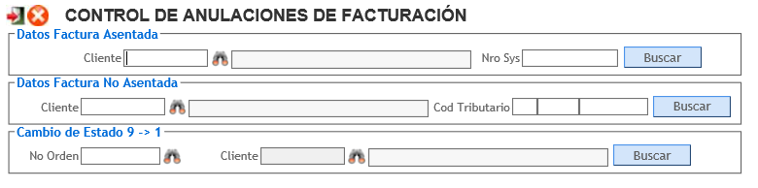
Ingresar el código del cliente y el número interno del documento que se quiere anular. Luego dar clic en el botón “Buscar”.
Se mostrarán los datos de la factura.
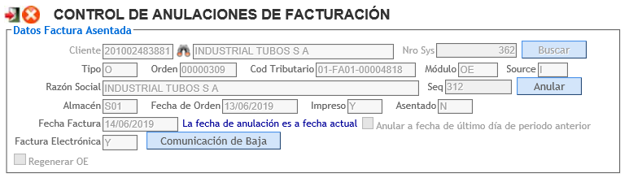
Luego dar clic en el botón “Anular”, mostrará el siguiente mensaje.
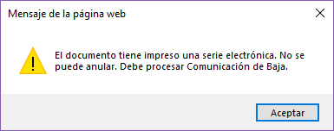
Como es una factura electrónica emitida a sunat, se debe enviar una Comunicación de Baja. Para eso dar clic en el botón “Comunicación de Baja”.
Se mostrará una ventana para enviar la Comunicación de Baja a sunat.
Elegimos el motivo de la anulación y damos clic en el botón “Anular”.
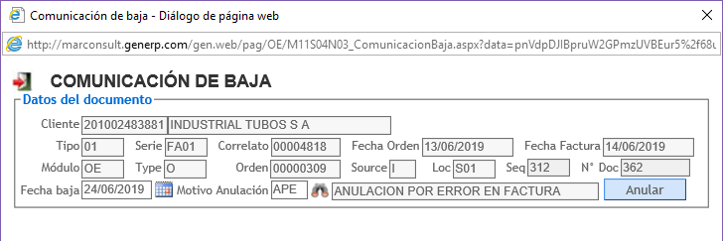
Luego de terminado el proceso nos saldrá un mensaje confirmando la anulación del documento.
